Инструкционная карта, как средство организации самостоятельной работы учащихся на занятиях

Инструкционная карта – это средство организации самостоятельной работы учащихся, включающее указания и положения о правилах выполнения работ.
В инструкционных картах представлена информация двух видов: словесная – описания наиболее рациональной последовательности, правил-рекомендаций и указаний о выполнении изучаемых приемов и способов, правил и критериев контроля и самоконтроля выполняемых действий, правил и способов безопасности при выполнении действий, указания о применяемых средствах, а также графическая − рисунки, схемы, графики и др., имеющие определенную инструктивную значимость. Таким образом, инструкционная карта дает построчно развернутую ориентировочную основу деятельности учащихся при освоении соответствующей изучаемой трудовой операции, вида работы. Следовательно, эффективность практической работы на занятиях объединения по интересам зависит в значительной степени от того, как проинструктированы учащиеся о выполнении работы.
Резонен вопрос: а можно ли обучать без инструкционных карт? Конечно, можно. Но при наличии инструкционной карты качество обучения выше.
Во-первых, наличие карт повышает оперативность инструктирования учащихся, особенно на первых порах освоения новых для них трудовых приемов, способов, видов работ. Во-вторых, инструкционные карты составляются специалистами образовательной области, в силу этого раскрывают наиболее эффективные способы труда и методическую сторону обучения учащихся.
Инструкционные карты представляют изучаемый процесс в методически обработанном виде. Поэтому документацию письменного инструктирования следует рассматривать и использовать не только как учебную документацию для учащихся, но и методическую документацию для педагога.
Одним из требований к разработке инструкционных карт является соответствие их содержания учебной программе. При этом хотелось бы обратить внимание на необходимость анализа содержания программного материала и определения на этой основе структурного построения инструкционной карты.
Во-первых, необходимо четко выделить «законченные» содержательные части программного материала (назовем их упражнениями), дать каждому упражнению соответствующее название, расположить упражнения в порядке изучения с соблюдением преемственности и повышения сложности.
Во-вторых, важно оценить новизну и сложность учебного материала, предусмотренного программой, отобрать действительно новые и требующие специального разъяснения, предусмотренные к изучению приемы и способы, виды работ, которые и включить в карту. Ранее изученные простые для освоения приемы и способы работы в карту включать нет необходимости. Это позволит сделать карту более компактной и удобной для пользования.
В-третьих, на основе анализа учебного материала программы необходимо наметить рациональную последовательность раскрытия в карте приемов и способов операции.
Инструкционная карта раскрывает изучаемую операцию с двух позиций: «что делать» и «как делать». Главное в инструкционной карте − «как делать», в этом суть инструктивных указаний и пояснений к каждому элементу раздела карты «порядок выполнения упражнений». Инструктивные указания и пояснения в карте необходимо формулировать четко, сжато, максимально доходчиво, наглядно, но в то же время полно по содержанию.
Способ использования инструкционных карт дает наибольший эффект, если они имеются у каждого учащегося на его рабочем месте. У педагога должна быть такая же карта, выполненная в крупном масштабе (обычно 800x1000 мм), используемая в качестве пособия при проведении вводного инструктажа.
Очень важно, чтобы содержание инструктивных указаний и пояснений, содержащиеся в карте, органически было «вплетено» в содержание вводного инструктирования учащихся педагогом (если педагог каждое свое пояснение и указание будет подтверждать ссылкой на соответствующие пояснения и указания карты, учащиеся наглядно будут убеждаться в нужности и полезности карты).
Если педагог в ходе текущего инструктирования обнаружил, что учащийся что-то выполняет не так, как было показано и пояснено в карте, то не следует сразу указывать ему на ошибку, а предложить внимательно прочитать соответствующие пояснения в карте и самостоятельно исправить ошибку. Так же следует поступать, если учащийся сам обращается к педагогу за повторными пояснениями.

Приложение

Применение инструкционной карты в мастер-класс по изготовлению открытки с применением вырезанки «Птица счастья»

Работа с технологической схемой
Прежде чем приступить к работе над изделием, нам необходимо определить этапы работы.
Этапы работы над декоративной открыткой (инструкционная карта):
- Складывание листа пополам.
- Нанесение рисунка на цветную бумагу карандашом.
- Подготовка основы будущей открытки.
- Вырезание элементов из цветной бумаги.
- Наклеивание вырезанки на основу.
- Декорирование открытки.
Памятка по технике безопасности на занятии
правила безопасной работы с ножницами;
правила безопасной работы с клеем;
правильная посадка во время работы.
Практическая работа (используется инструкционная карта)
Выполнение основы открытки из плотной бумаги или картона. Нанесение разметки, вырезанной по заданным линиям и склеивание заготовки. Учащийся с помощью педагога выполняет задание.

Инструкционная карта по изготовлению открытки с применением вырезанки «Птица счастья»

№  п/п | Последовательность выполнения | Образец
1. | Берем лист пастельной бумаги красного цвета (формат А 4). Наносим разметку для складывания | 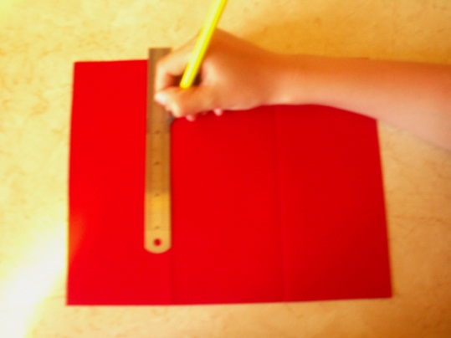  
2. | Складываем лист по нанесенной разметке
3. | Наклеиваем белую бумагу для фона | 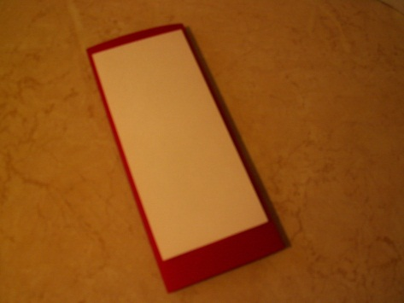
4. | На лист красной цветной бумаги прикладываем трафарет (шаблон) | 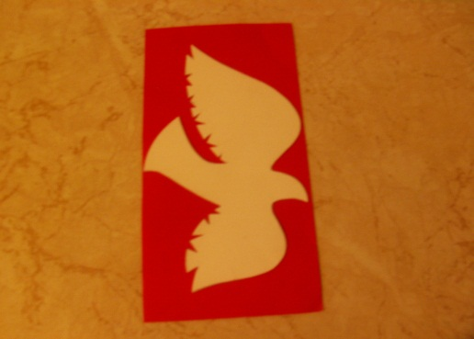
5. | Обводим карандашом по линии шаблона | 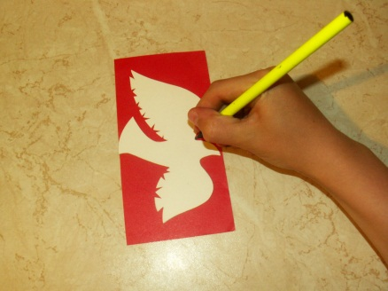
6. | Вырезаем из бумаги силуэт птицы | 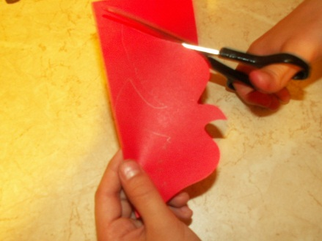
7. | Наносим рисунок карандашом на силуэт птицы | 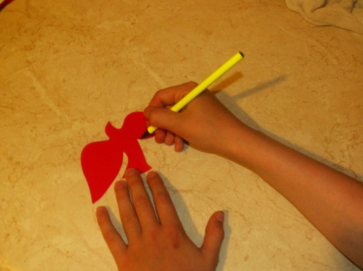
8. | Вырезаем узор на силуэте птицы | 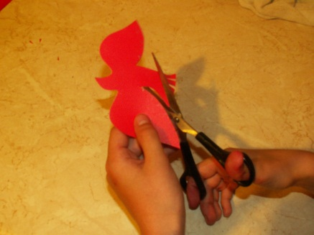
9. | Наклеиваем вырезанный силуэт на белую часть открытки | 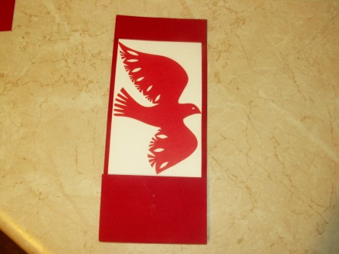
10. | Декорируем открытку тесьмой | 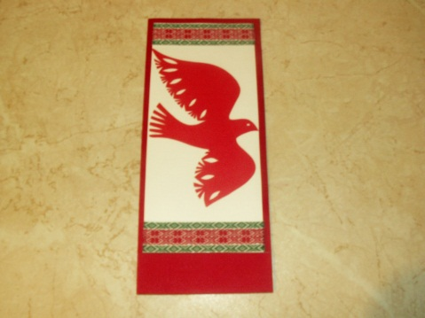
11. | Наклеиваем поздравительную надпись | 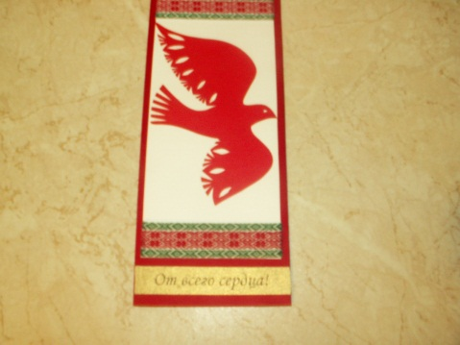
12. | Декорируем внутреннюю часть открытки ажурным уголком | 
13. | Наша открытка готова | 